～ソンクラ実習報告書～
6月25日（月）
N4 井樋美香
ソンクラ大学での実習がいよいよ始まりました。
本日はDr. Ratの部屋で私たちのサポートをして下さるコーディネーターのRitaとオー先生と看護学部長の先生と簡単な自己紹介と実習の説明を受けました。その様子を南部先生と本部先生がビデオ撮影とボイスレコーダーで録音され、ただでさえ喋るのには緊張するので、とてもぎこちない感じでした。もっと自然にというか自分の言いたいことをスムースに言えるようになりたいと思います。
その後はRat先生とMentorsに挨拶をしに行き、それぞれ自分の領域の実習で関わってくださる先生方の確認をしました。たくさんの先生がいらっしゃるのですが、それぞれの領域の先生方の関係図があってわかりやすかったです。施設内にはMTGルームや足つぼマッサージのための石やココナッツの敷いてある道もあったりして、興味深かったです。明日早朝に実習担当の先生方とアポを取って実習の段取りについて聞きに行く予定です。挨拶回りが終わった後は、ランチをDeanの部屋で頂きました。
午後からは看護学部の2年生がキャンパスツアーを行ってくれました。キャンパスツアーでは、2~4歳の子どもたち50~70人が集まる保育施設に行きました。丁度お昼寝の時間で子どもたちを見ることはできませんでしたが、看護学生の実習施設でもあるということで、設備の整った施設でした。他には、売店やNursing Learning Resources Center で２年生のベッドメイキングの授業風景を見たりしました。日本のFundamental nursing と同義のBasic nursing の授業の見学へと行き、看護学科2年生のベッドメイキングの練習の見学を行いました。ベッドの隅の三角折りや防水シーツやの敷き方、主と副の二人で実施すること等日本の看護とほとんど同じであることに驚き、看護技術は世界共通であることを感じました。週に２回３時間の授業で、練習を重ねることで技術の定着を図るらしく、テストはないので羨ましいなと感じました。また、大学院の成人看護専攻の学生のフィジカルアセスメントの授業風景を見たりもしました。医療器具の展示や設備等が整っており、学習環境の豊かさを感じました。
晩御飯までの時間に余裕があったので記録をしようと思ったのですが、MinniesとSaraがFresh marketに連れていってくれました。お祭りの売店の集まりのような感じで、大勢の人々で賑わっていました。値段も安く、野菜から軽食までたくさんの食品が並んであり、初めて見るものばかりであったので、私にとってはとても新鮮でした。その後坪井さんのお迎えに行く予定だったのですが、空港についてから、飛行機着が悪天候のため４時間近く遅れることがわかったので、その待ち時間の間に留学生と晩御飯を頂きました。私たちの負担が少なくなるようにいつもカンパで支払ってくれるので、毎日申し訳ない気持ちになりますが、お世話になっている分学びの多い実習にしたいと思います。ようやく明日から５人揃ってスタートを切りますが、体調不良者（清田さん）も出ているので、たがいに気をつけてタイでの実習生活を送りたいと思います。簡単ですがこれで報告を終わります。

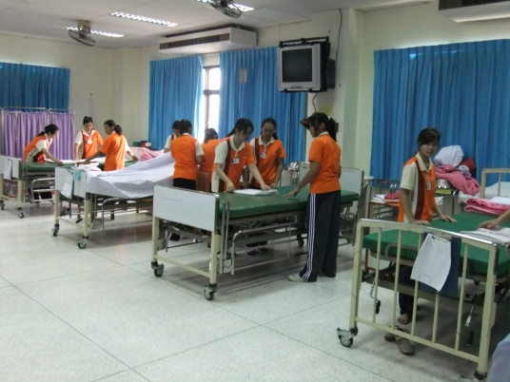
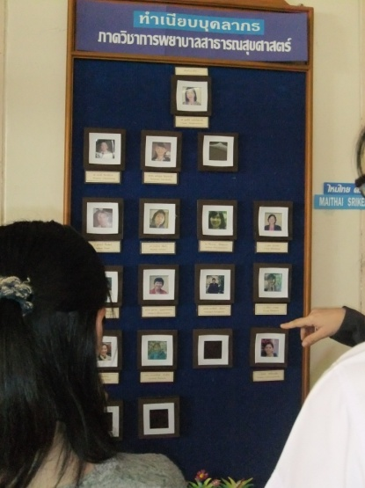
↓各領域の先生方の紹介 ↓ベッドメイキングの授業の様子

